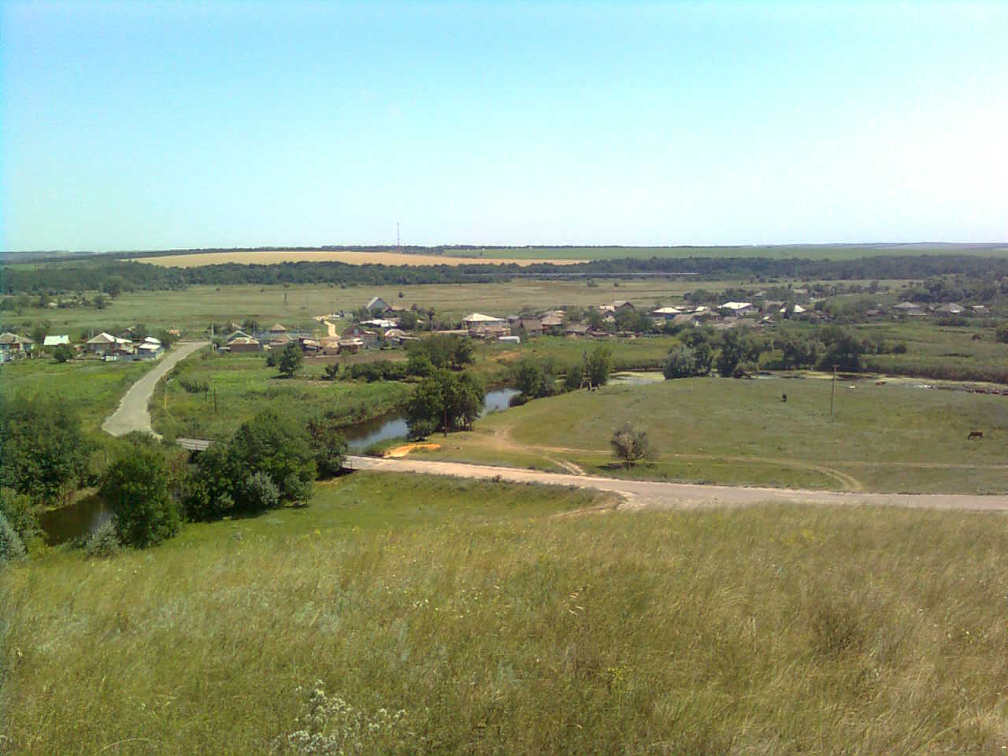

«ИНФОРМАЦИОННЫЙ ВЕСТНИК ЗЕЛЕНОВСКОГО СЕЛЬСКОГО ПОСЕЛЕНИЯ»
№ 3 «04» апреля 2022 года
Учредитель и редакция Редактор Адрес редакции и издателя Тираж Цена
Собрание депутатов Зеленовского сельского Обухова Ростовская область Тарасовский район 30 экз. Бесплатно
поселения Тарасовского района Татьяна х. Зеленовка,ул.Центральная, 55
Ростовской области Ивановна Администрация
Администрация Зеленовского сельского
поселения Тарасовского района
Ростовской области. Выходит не реже 1 раза в квартал
Выпуск №3 от 04.04.2022 г.

С Е Г О Д Н Я В Н О М Е Р Е:

Заключение  о результатах публичных слушаний по проекту Устава муниципального образования «Зеленовское сельское поселение» | стр. 1
«04» апреля 2022 года в Администрации Зеленовского сельского поселения по адресу: ул. Центральная, 55, х. Зеленовка Тарасовского района Ростовской области состоялись публичные слушания по проекту Устава муниципального образования «Зеленовское сельское поселение».

Публичные слушания назначены решением Собрания депутатов Зеленовского сельского поселения от «23» марта 2022 года № 28 «О назначении публичных слушаний по проекту Устава муниципального образования «Зеленовское сельское поселение» Тарасовского муниципального района Ростовской области», которое было опубликовано в «Информационном вестнике Зеленовского сельского поселения» от 23.03.2022 № 2, и обнародовано на информационных стендах в здании администрации Зеленовского сельского поселения по адресу: ул. Центральная,55, х. Зеленовка, Тарасовского района, Ростовской области, в здании Зеленовского дома культуры по адресу: ул. Центральная, 51, х. Зеленовка, Тарасовского района Ростовской области, а так же в информационной сети интернет на сайте Администрации Зеленовского сельского поселения.
Слушания проводились в целях обеспечения прав граждан на участие в осуществлении местного самоуправления и учета мнения населения по вопросу обсуждения проекта устава муниципального образования. В публичных слушаниях приняли участие 15 человек.
По результатам публичных слушаний принято решение: «Одобрить проект Устава муниципального образования «Зеленовское сельское поселение» без внесения в него каких-либо дополнений и изменений и рекомендовать Собранию депутатов Зеленовского сельского поселения принять решение «О принятии Устава муниципального образования «Зеленовское сельское поселение».
За принятое решение проголосовали участники публичных слушаний единогласно.

Председатель Собрания депутатов –глава

Зеленовского сельского поселения М.П. Родионов

